INDICAÇÃO Nº 1309/2017

Assunto: Solicita o aumento da largura da faixa de saída de carros e a implantação de tartarugas nos dois lados da saída na Rua Quintino Bocaiuva, nº 366 - Centro

Senhor Presidente,

INDICO ao Sr. Prefeito Municipal, nos termos do Regimento Interno desta Casa de Leis, que se digne V. Ex.ª determinar à Secretaria de Segurança, através do Departamento de Trânsito, que providencie a implantação da sugestão acima.
Nesta saída de carros do edifício existe uma grande dificuldade que atinge aos motoristas e pedestres, pois além da visibilidade ruim, a faixa amarela que indica proibido estacionar não é respeitada pelos motoristas que estacionam. Portanto, por solicitação dos moradores que sugeriram o aumento da largura da faixa e implantação de tartarugas ao lado das faixas laterais, esperando que assim a mesma seja respeitada pelos motoristas, ou que implantem uma solução que julguem adequada a este problema, espera-se que seja executada o mais breve possível.
*Foto anexa.

SALA DAS SESSÕES, 31 de maio de 2017.

LEILA BEDANI
Vereadora – PV

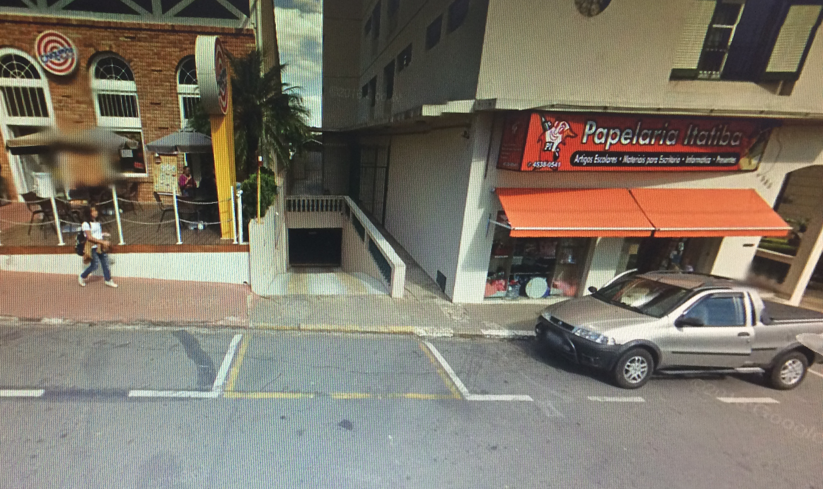

Rua Quintino Bocaiuva, 366

